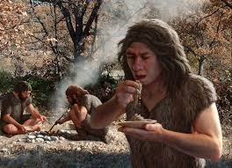
La Prehistoria n’Asturies
La prehistoria ye la dómina hestórica que trescurre ente l’apaición del primer ser humanu y el descubrimientu de la escritura.
Asturies ye un territoriu ricu en monumentos megalíticos. Éstos correspuenden al Neolíticu mayormente (7.000-3.000 enantes del presente), últimu periodu de la Edá de Piedra, nel que los humanos comenzaron a prauticar l’agricultura y el pastoréu, provocando l’apaición de les primeres sociedaes sedentaries.
Pero, ¿qué ye un monumentu megalíticu?
Ye una estructura fecha con piedres pergrandes y ensin trabayar llevantaes principalmente pa usu funerariu, ye dicir pa enterrar a los que fallecíen,les formes más abundantes n’Asturies yeren: los dólmenes y los túmulos.
Dolmen de Pradías (IBias)
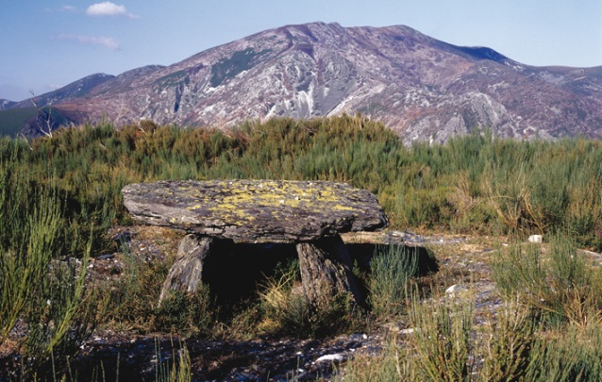
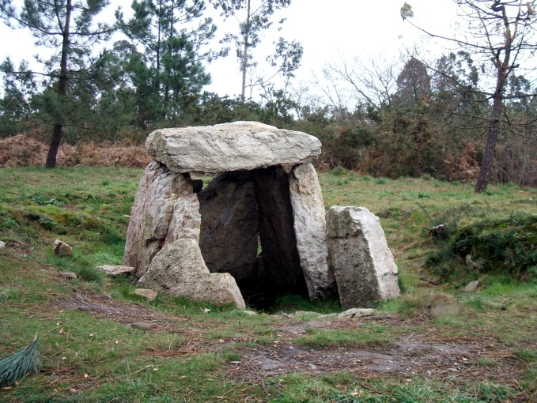
Túmulu nel Monte Areo (Xixón)
¿Sabíes qué…? Esisten estructures megalítiques mui asemeyaes a les asturianes n’otros paises tan lloñe (lejos) como Éire (Irlanda). ¿Ónde ta? (Búscalu en Wikipedia).

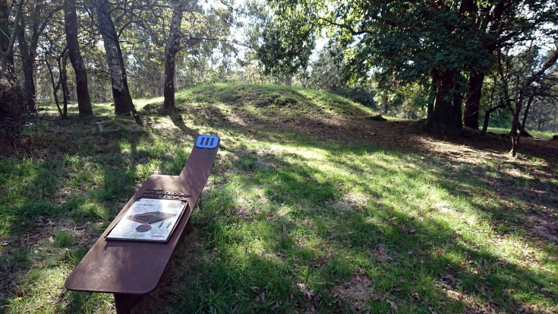
Un túmulu ye una sepultura allombada que llevanta del suelu. Conformen montículos artificiales, yá que los dólmenes sobre los que se llevantaba yeren cubiertos de tierra y piedra que, en munchos ocasiones, col pasu del tiempu quedaron al descubiertu dexando al aire la so estructura: piedres verticales que soporte el pesu d’otra o otres horizontales.

Túmulu nel Monte Deva (Xixón)

Estes edificaciones quedaben nel so orixe como una cueva artificial que facía de sepulcru, llevantándose edificaciones simples o más complexes, como los de corredor, que facíen un pasiellu d’accesu a la zona d’enterramientu coleutivu.
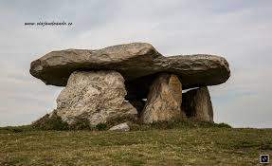
N’Asturies son numberosos los túmulos y dólmenes de los dos tipos esistentes a lo llargo de tola nuesa xeografía.
Entes los monumentos megalíticos asturianos destaquen el de Merías, nel conceyu de Tinéu(na semeya d’al llau), o los dos conservaos del conxuntu del Cantu les Cruces, nel cordal ente Ayer y Ḷḷena, el de Penouta en Bual, el Pradías en Ibias y el de Santa Cruz en Cangues d’Onís.
El pocu enfontu dende les alministraciones y la poca conciencia de la población sobre’l valor d’estes edificaciones faen que dalgunes tean en seriu peligru o sufran situaciones surrealistes, como asocedió col de la Llastra la Filadoira, n’Eilao, onde dalguien pintó “coto privado de caza’.
Na costa asturiana tamién atopamos esti tipu de construcciónes de la época del Megalíticu, siendo la del Monte Areo, en Xixón, una de les meyor conservaes.
Anque conocíos dende enantes, foi nel 1990 cuando s’investigó al respeuto y s’atoparon otres tres decenes de dolmenes, destacando el San Pablo y el del Llanu, nel conceyu de Carreñu.

- ¿Cuáles son les carauterístiques principales del Neolíticu?
- ¿Qué función teníen los monumentos megalíticos?
- ¿Por qué se cubríen con tierra y piedres?

Yes un arqueólogu o arqueóloga y tienes qu’alcontrar les construcciones megalítiques del cuadru d’embaxu nel conceyu que tán asitiaes.
Coloca los conceyos a la vera d’ellos.

Santa Cruz
Cantu les Cruces
Pradías
Merías
Penouta
Monte Areo
Tineu | Ayer y Llena | Cangues d’Onis | Bual | Xixón | Ibias

